登陆综资系统查询覆盖资源的地址

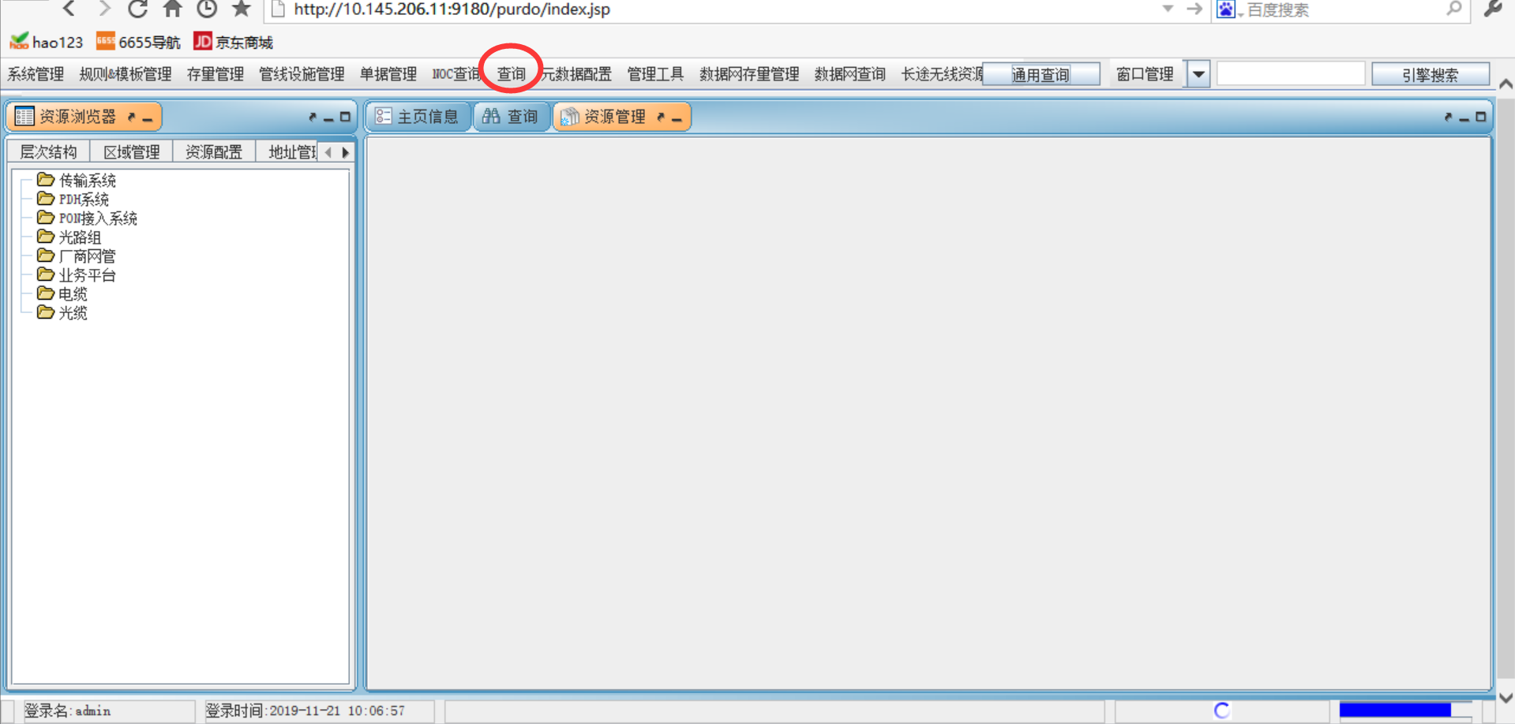

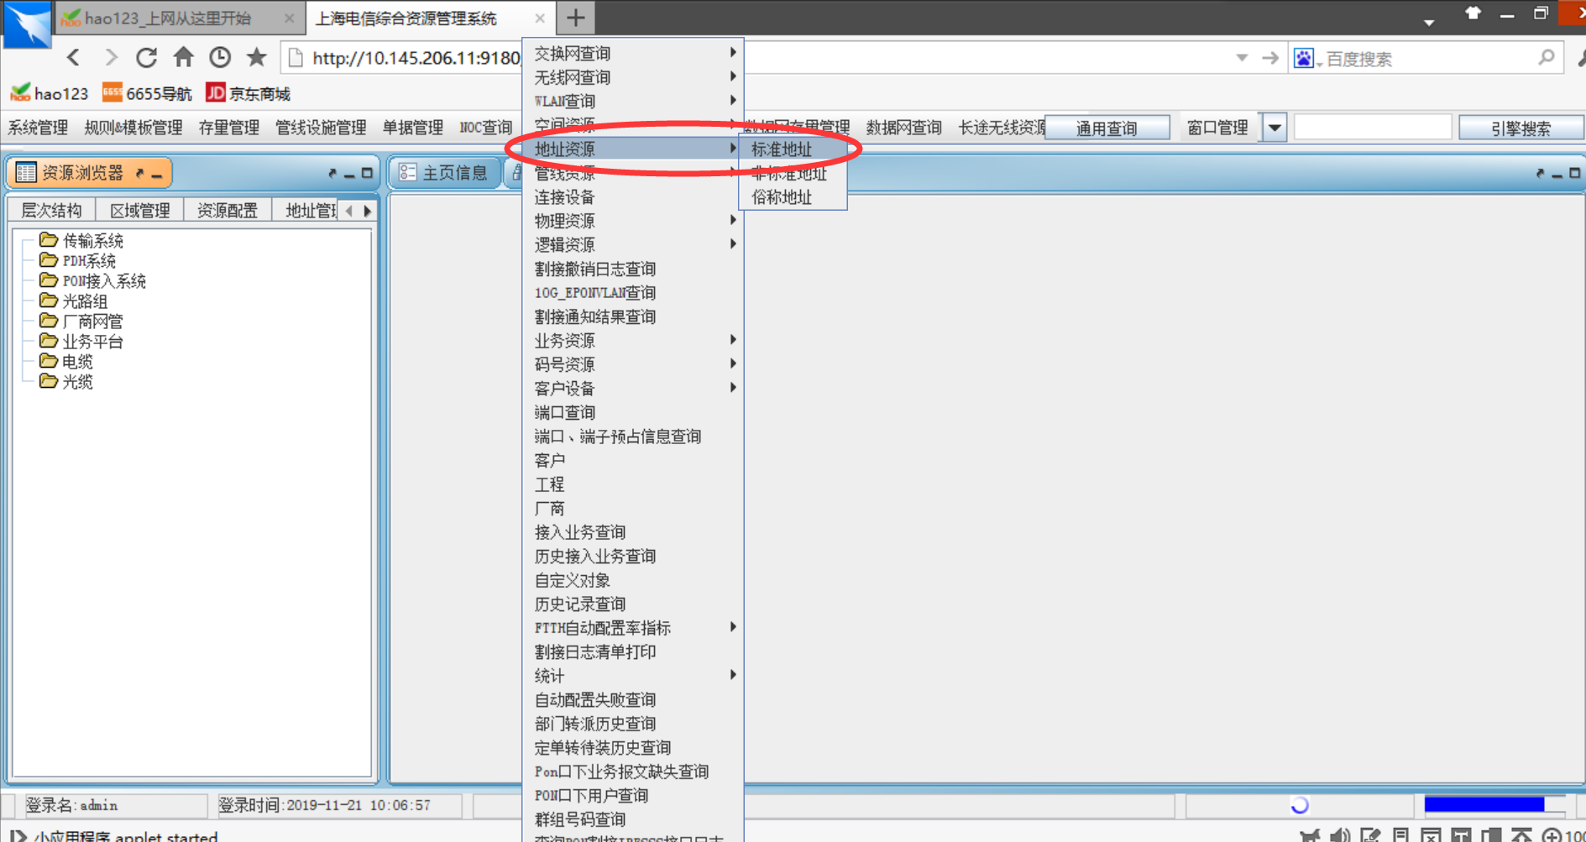

输入条件后查询，查询到的结果都是可用地址

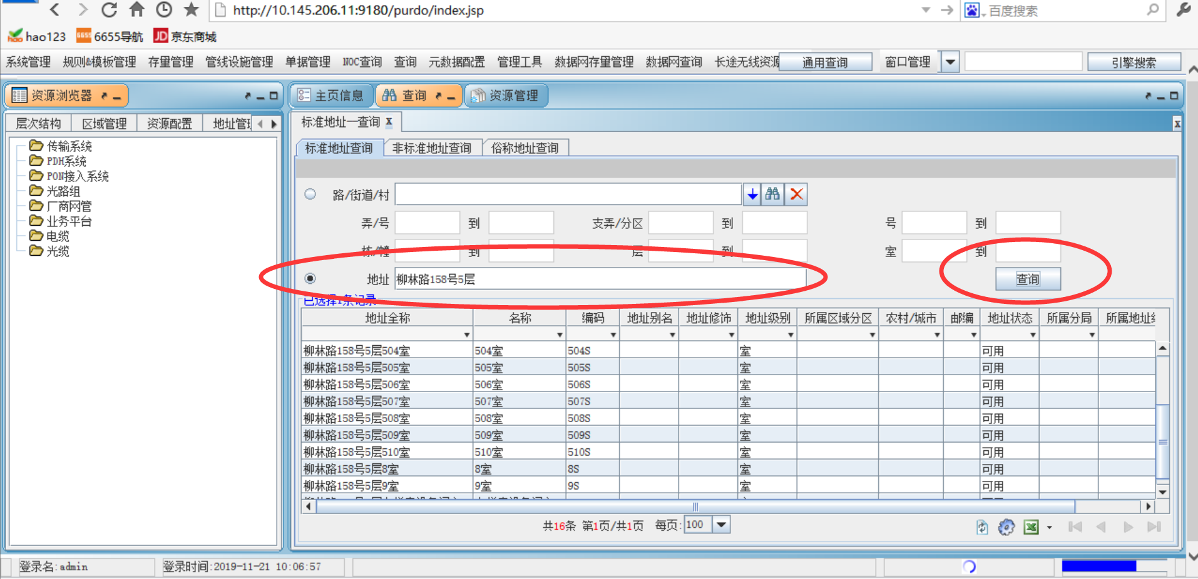

使用hebing帐号登陆新CRM测试系统，点击门户集成测试

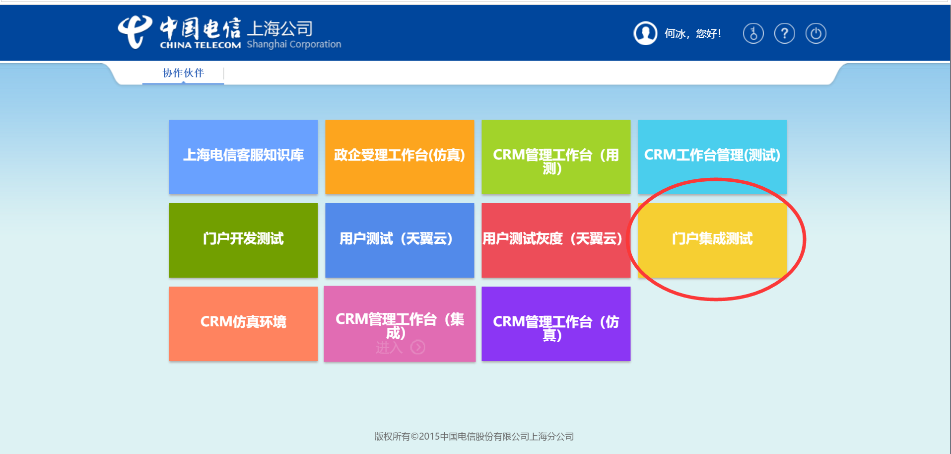

点击红圈中的新建客户按钮

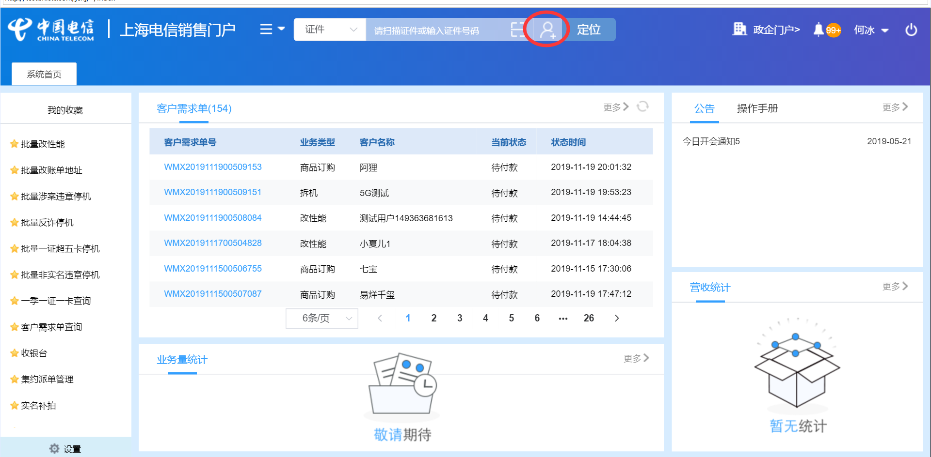

填写必填信息后提交完成新建客户，安装地址使用刚在综资查到覆盖资源的地址：柳林路158号5层509室（证件类型记得选外国公民护照，选身份证之类的会对证件号码做校验）

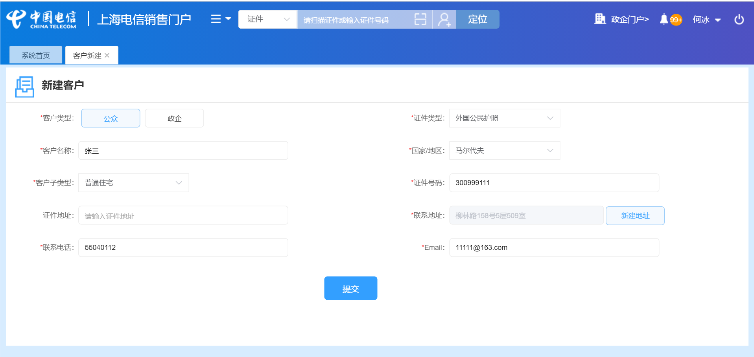

这个客户标识记下

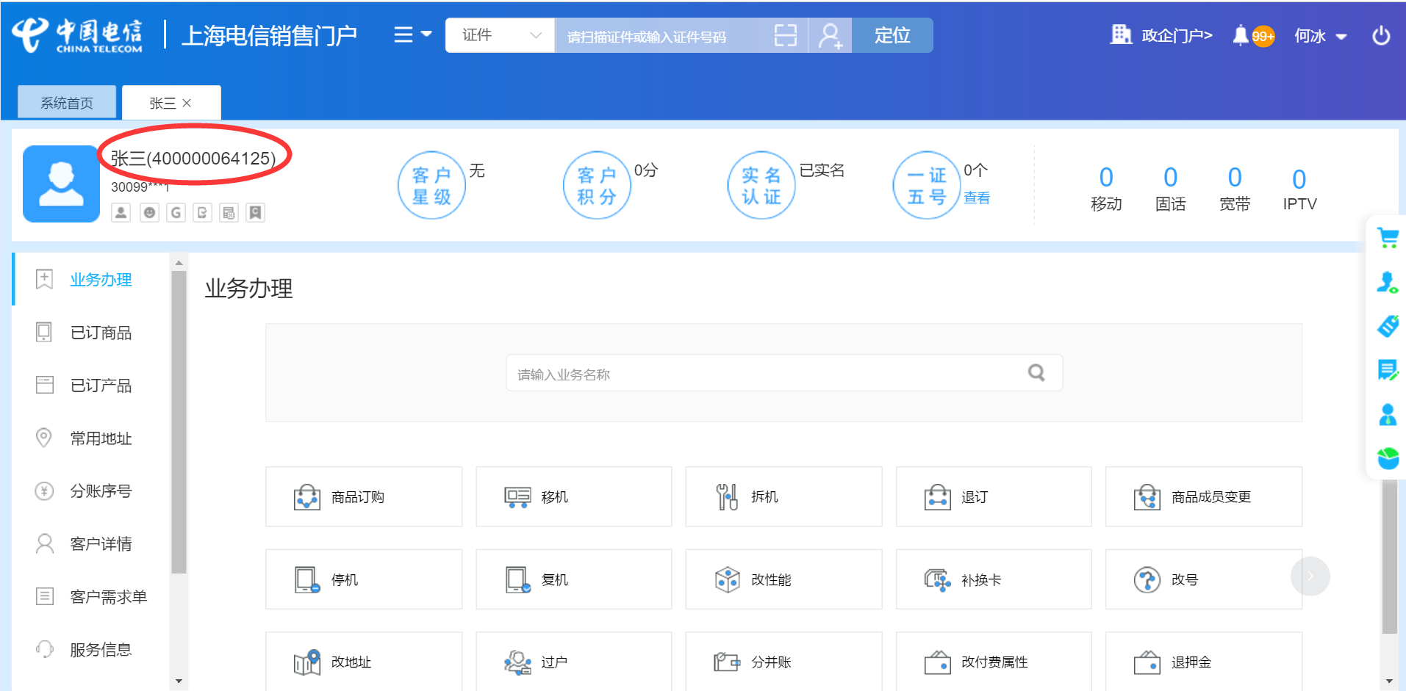

点击商品订购

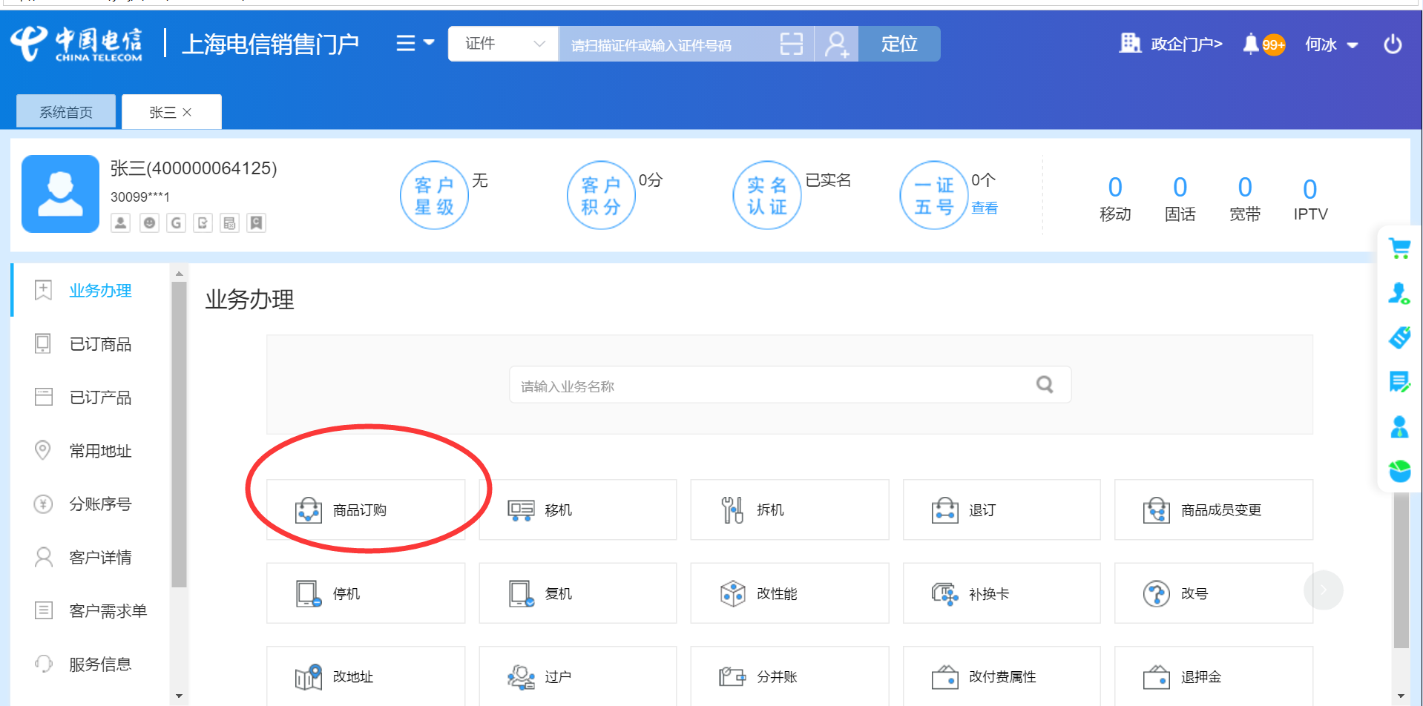输入需要新装的产品名称“有线宽带”点击查询按钮，然后选中查询到的销售品点击“+”

完成后点确认

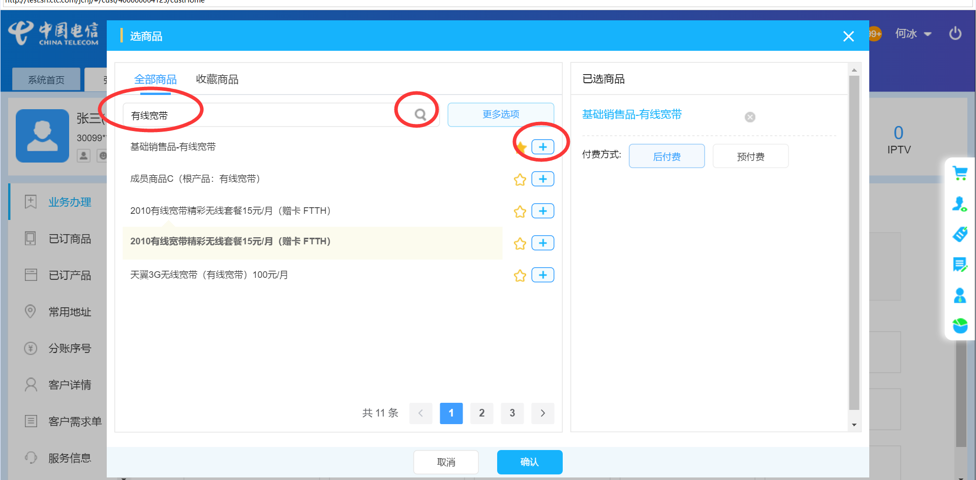

点击确认

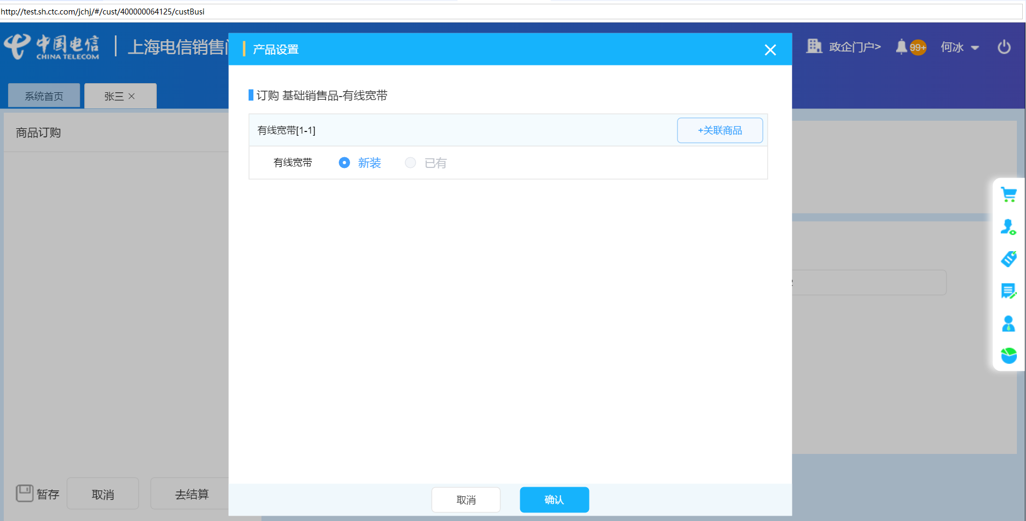

在“安装地址”，“分账序号”这2栏点击查询按钮

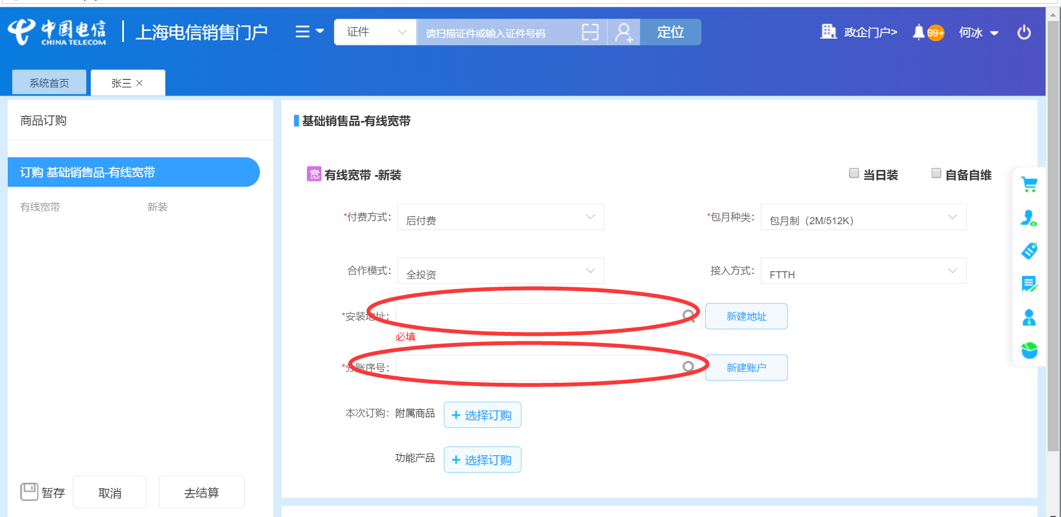

选中查询到的“安装地址”“分账序号”点击确认

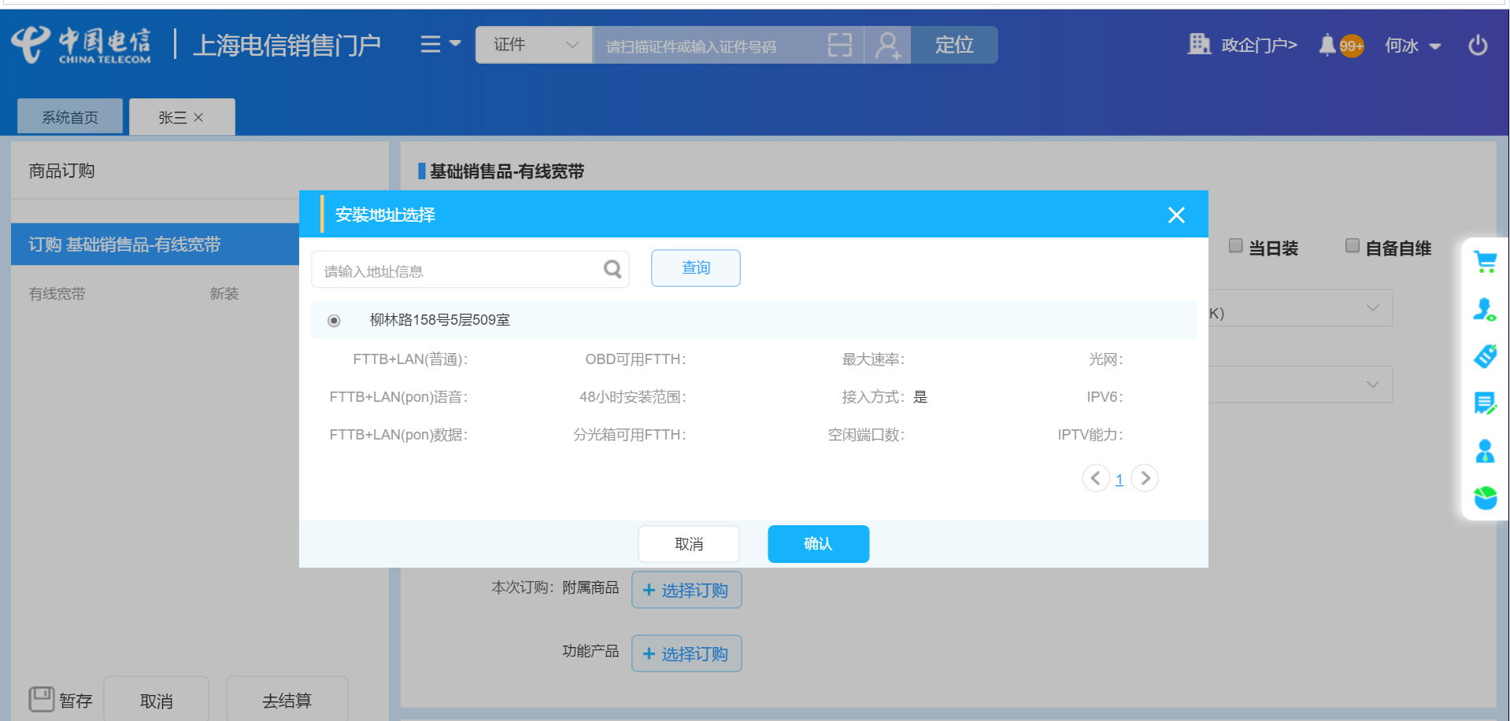

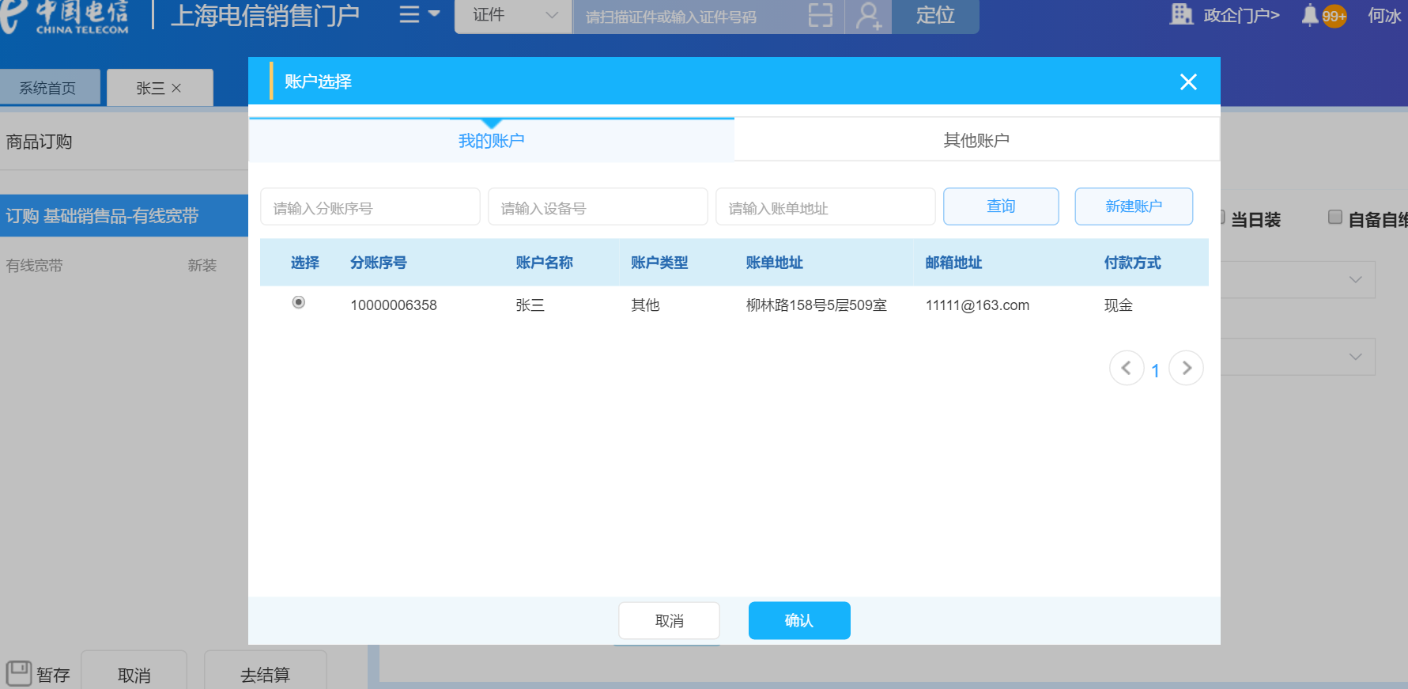

点击功能产品选择订购，订购子产品

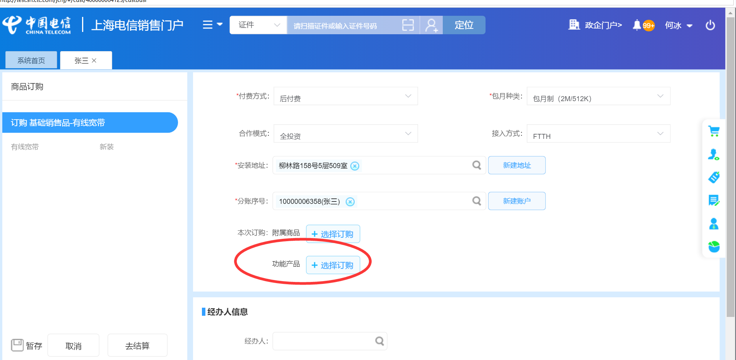

输入需要订购的子产品“IPTV设备”选中后点确认

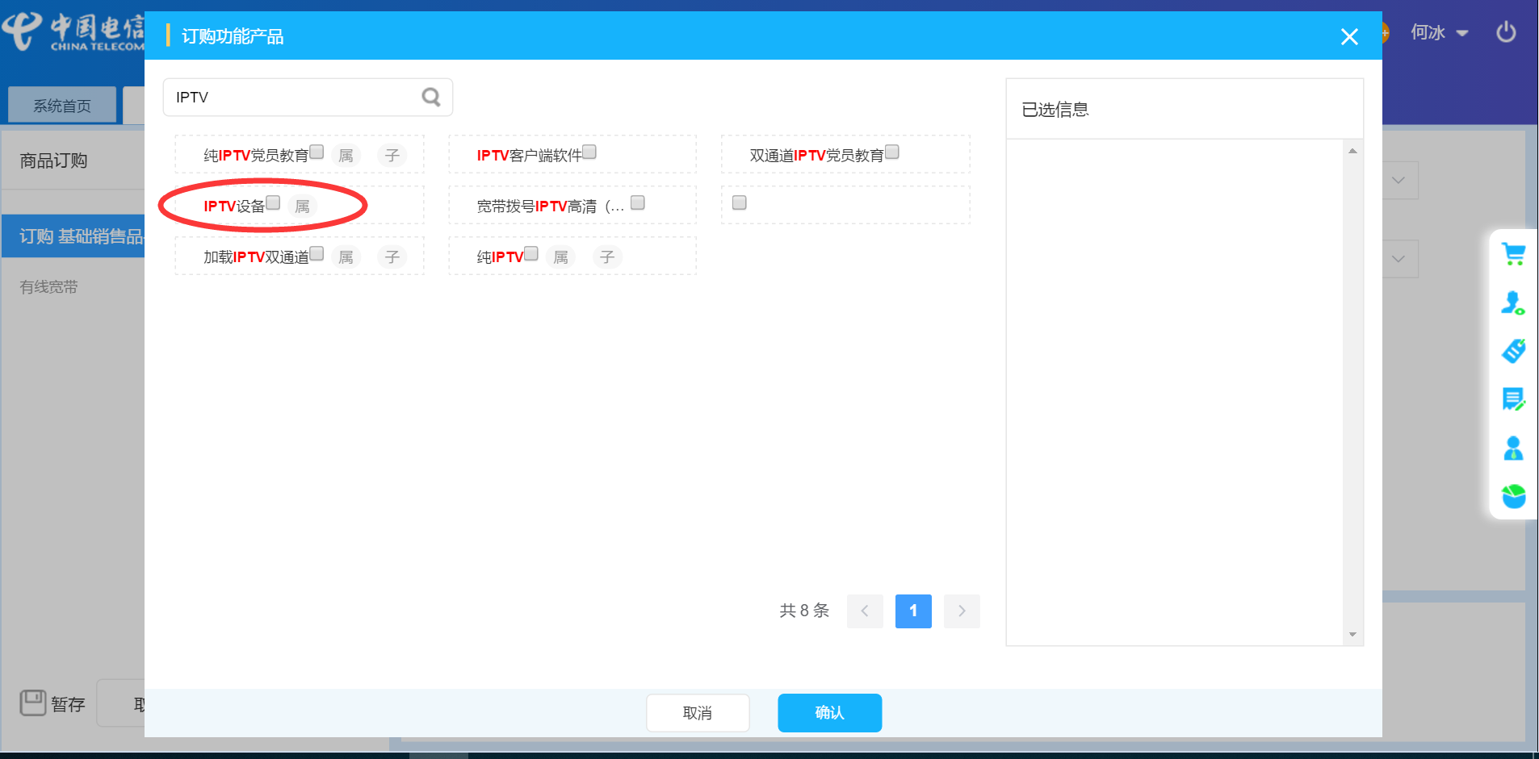

点击去结算

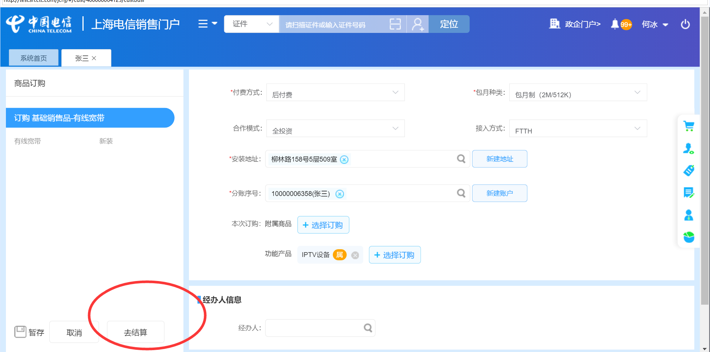

点击提交订单

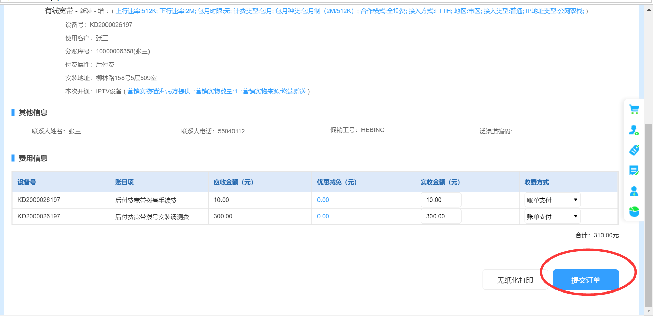

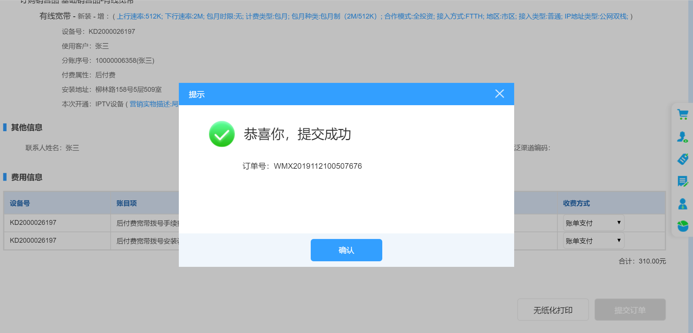

登陆P7测试环境点击红圈中按钮

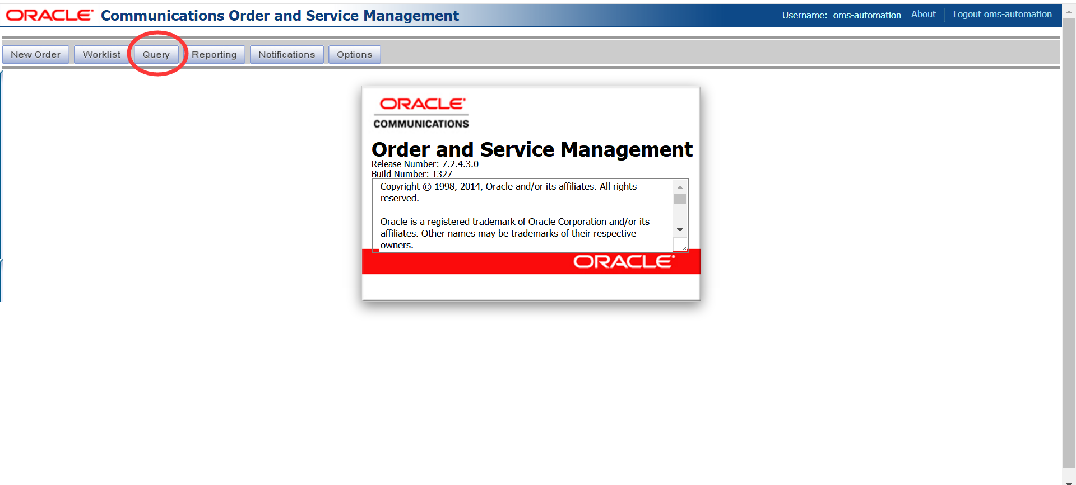

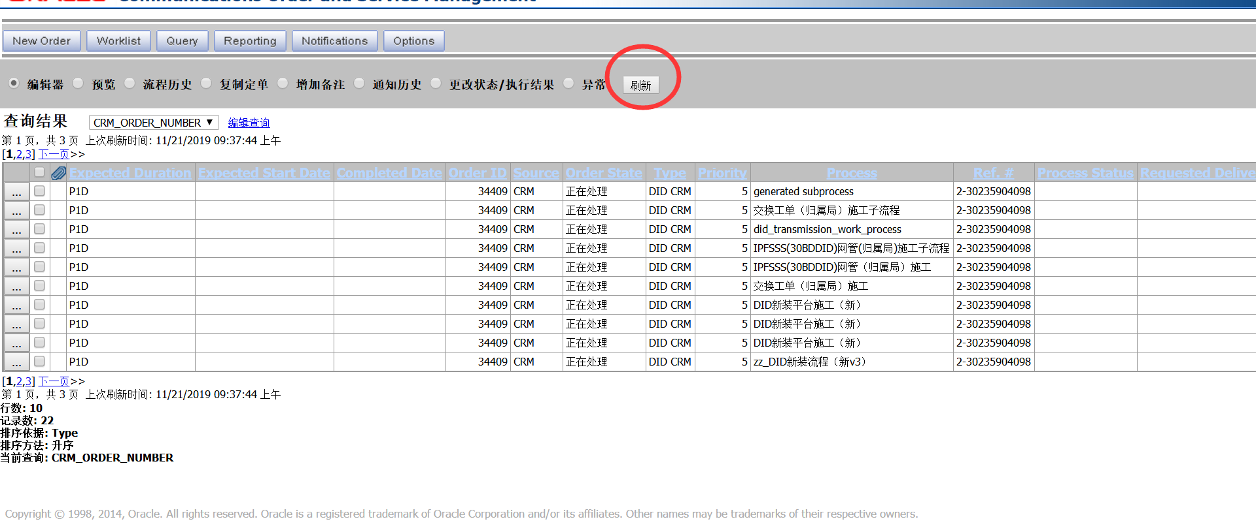

此处输入刚才新CRM下单的订单号

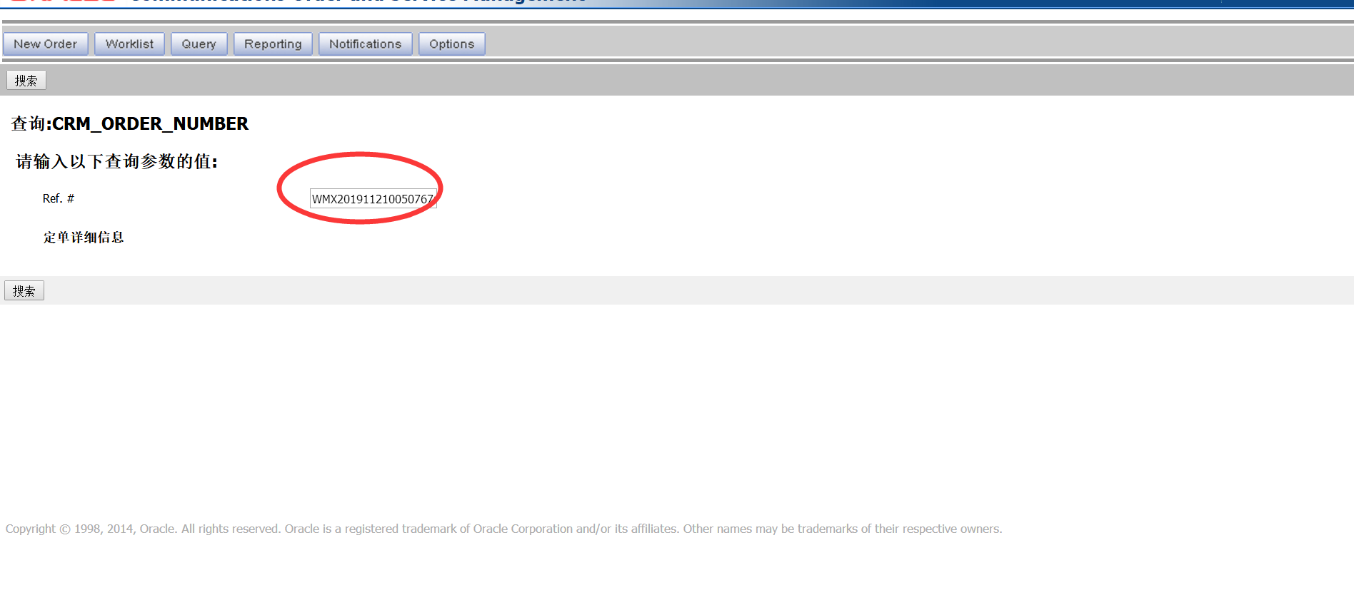

选中预览，点击红圈中按钮

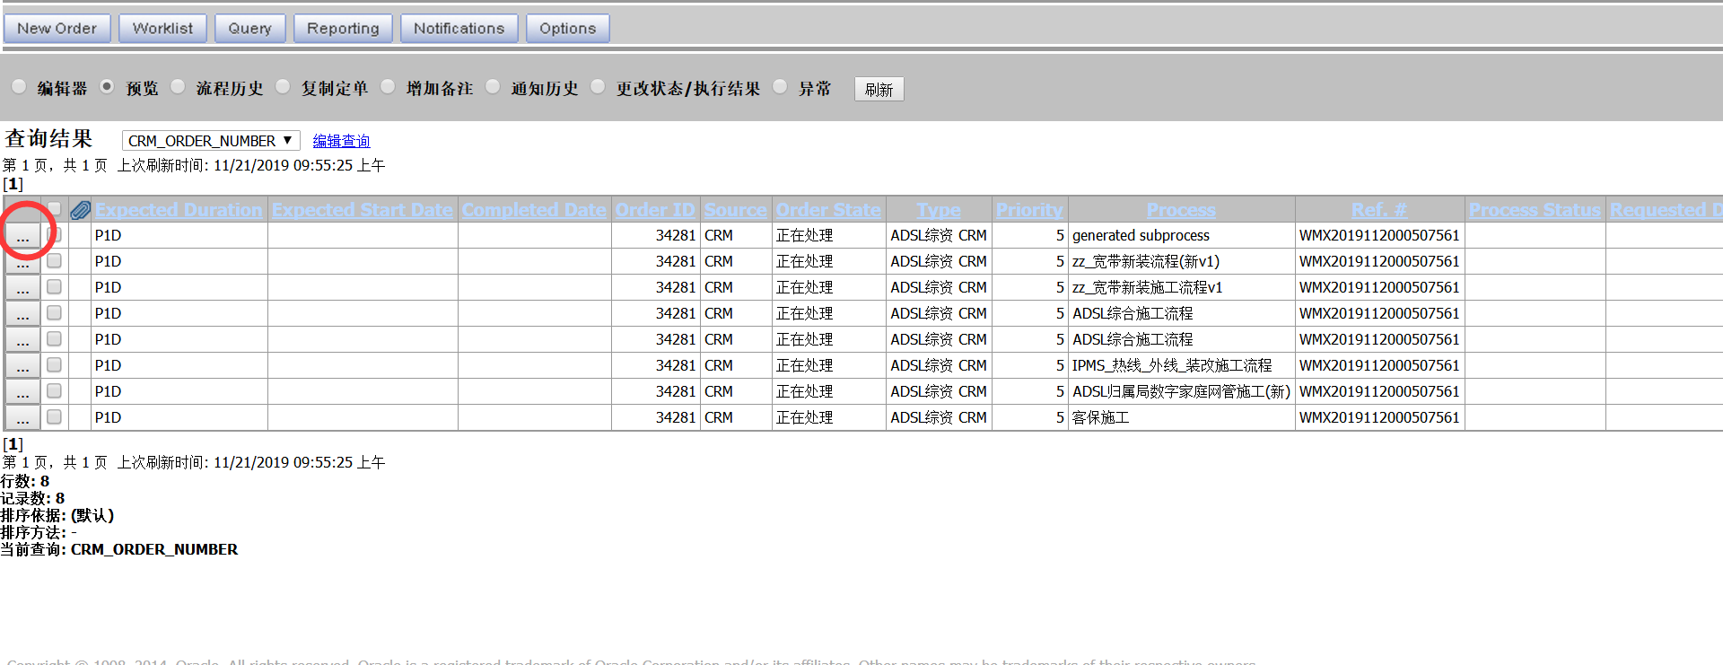

点击ADSL

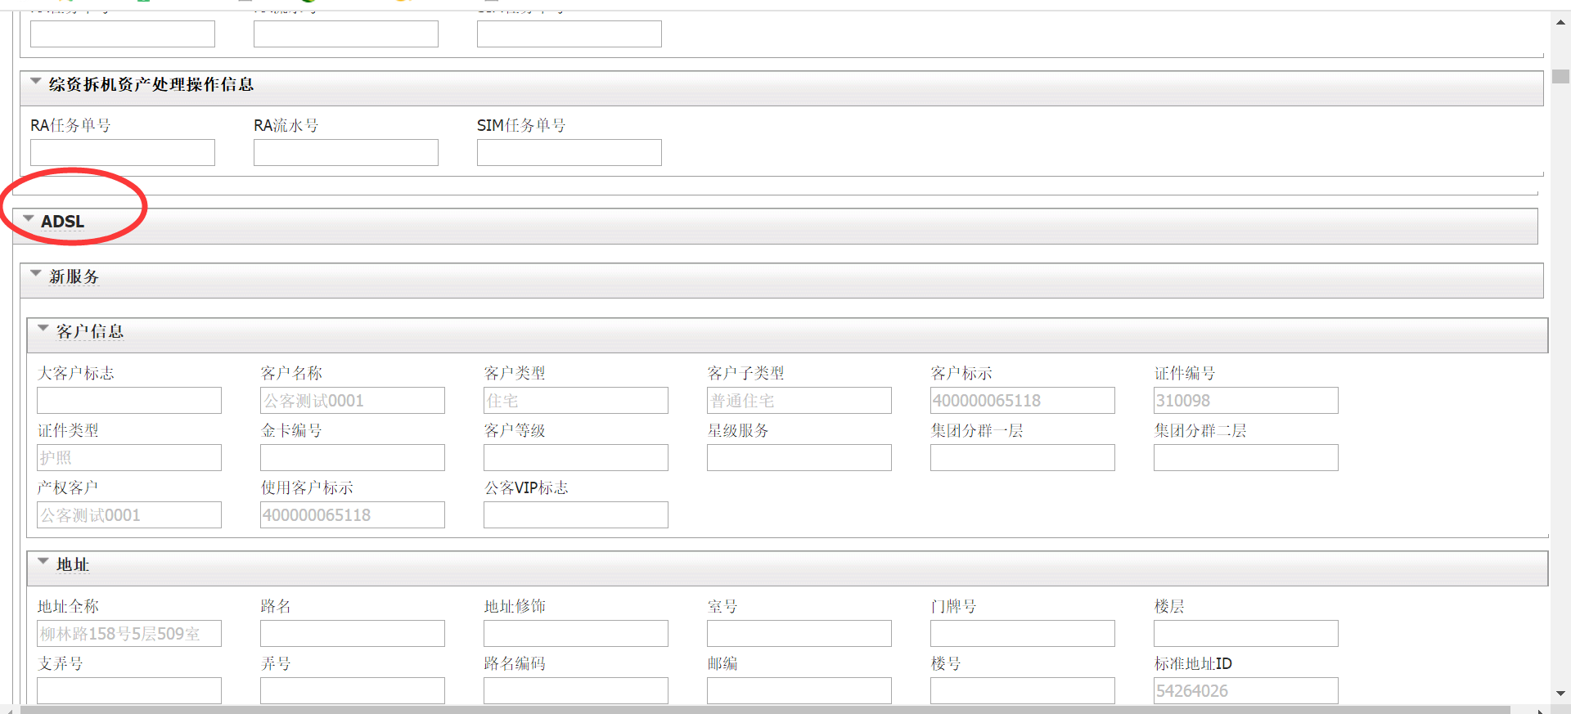

查看资源信息下是否带有本次需求要验证的数据

